第一单元（位置）测试卷

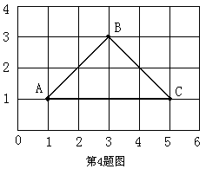
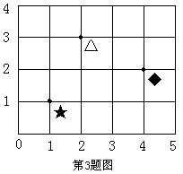
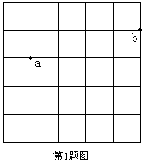
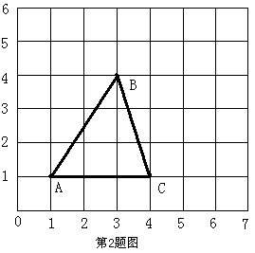
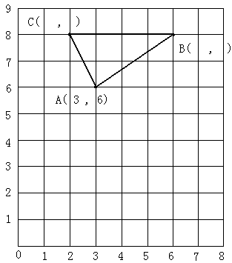
一、直接写出得数。
12.5×80＝ 180×6＝ 7.73＋2.07＝ 12－0.9＝
500÷5＝ 42×5＝ 8.97＋1.03＝ 120－25×4＝
＋＝ －＝ ＋＝ ＋＝ ―＝ ―＝
二、填空题。
1、小明坐在教室的第4列第3行，用（4，3）表示，小星坐在第2列第5行，用（ ， ）来表示，用（6 ，1）表示的同学坐在第（ ）列第（ ）行。
2、张明和李平在教室里的位置可以用点（3，6）和点（4，5）表示，（3，6）中的3表示第3列，则6表示（ ），（4，7）表示王兵坐在第（ ）列第（ ）行。
3、如下图：△的位置为（2，3），则◆的位置可以表示为（ ， ），★的位置记为（ ， ）。
4、如下图：A点用数对表示为（1，1），B点用数对表示为（ ， ），C点用数对表示为（ ， ），三角形ABC是（ ）三角形。

三、选择题。
1、如图，如果点a的位置表示为（1，3），则点b的位置可以表示为（ ）。
A、（4，4） B、（4，5） C、（5，4） D、（3，3）
2、如图，如果将△ABC向右平移2格，则顶点A′的位置用数对表示为（ ）。
A、（5，1） B、（1，3） C、（7，1） D、（3，1）

3、科学课，聪聪坐在实验室的第3列第2行，用数对（3，2）表示，明明坐在聪聪正后方的第一个位置上，明明的位置用数对表示是（ ）。
A、（3，3） B、（4，3） C、（3，2） D、（4，1）
4、如果A点用数对表示为（1，5），B点用数对表示为（1，1），C点用数对表示为（3，1），那么三角形ABC一定是（ ）三角形。
A、锐角 B、钝角 C、直角 D、等腰
四、解决问题。
1、先写出三角形ABC各个
顶点的位置，再画出
三角形ABC向下平移4个
单位后的图形△A′B′C′，
然后写出所得图形顶点的
位置。
A′（ ， ）
B′（ ， ）
C′（ ， ）

2、如下图是动物园的一角。
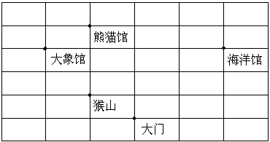
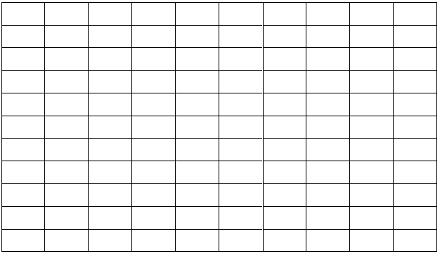
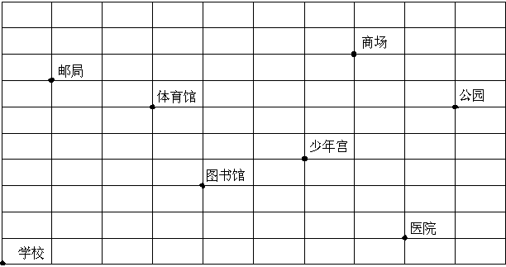

（1）如果用（3， 1）表示大门的位置，你能用数对表示其他游乐设施的位置吗？请写出来。
熊猫馆（ ， ） 大象馆（ ， ） 猴山（ ， ） 海洋馆（ ， ）
（2）在图上标出下面场馆的位置。
飞禽馆（1，1） 猩猩馆（0，3） 狮虎山（4，3）

3、描出下列各点并依次连成封闭图形，看看是什么图形。
A（5，9） B（2，1） C（9，6） D（1，6） E（8，1）

4、设计一个容易用顶点描写出来的图形，向你的同桌描述它，让他（她）在方格纸上画出来。

4、设计一个容易用顶点描写出来的图形，向你的同桌描述它，让他（她）在方格纸上画出来。

5、如下图：图书馆所在的位置可以用（4，3）表示。它在学校以东400米，再往北300米处。

（1）像这样描述一下其他建筑的位置。

（2）王玲家在学校以东300米，再往北400米处；赵华家在学校以东800米，再往北700米处。在图中标出这两位同学家的位置。
（3）周六，王玲的活动路线是（1，7）→（4，3）→（6，4）→（3，6）→（9，6）。先说一说，再写一写她这一天先后去了哪些地方？

第二单元（分数乘法）测试卷

一、看图列式
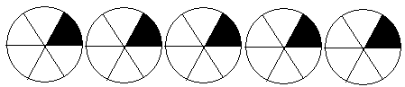
1、

用加法算：（ ）＋（ ）＋（ ）＋（ ）＋（ ）＝（ ）
用乘法算：（ ）×（ ）＝（ ）
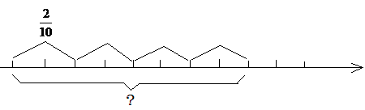
2、

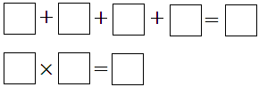
用加法算：

用乘法算：
二、填空题
1、6个是（ ）；24的是（ ）。
2、的倒数是（ ）；（ ）和互为倒数。
3、×（ ）＝×（ ）＝0.5×（ ）＝1。
4、在○里填上“＞”“＜”或“＝”。
×○ ×○ ×1○×0
5、边长为分米的正方形的周长是（ ）分米。
6、一个平行四边形的高是分米，它的底是高的，这个平行四边形的面积是（ ）。
7、看一本书，每天看全书的，3天看了全书的（ ）。
8、一袋面粉25千克，已经吃了它的，吃了（ ）千克，还剩（ ）千克。
9、比30千克多是（ ）；比36米少是（ ）。
10、六（4）班有45人，女生占全班人数的，女生有（ ）人，男生有（ ）人。
三、计算题
×（－） （13＋）× ×12＋

×＋÷ ×（－×） ×11－

×＋× ＋＋＋ ××

101×－ ×48 ×34×7×

四、选择题。
1、求3个的和，应该怎样列式简便（ ）。
A、3＋ B、×3 C、＋＋＋＋
2、一瓶油重8千克，吃掉千克，还剩（ ）千克。
A、4 B、7 C、9
3、12×（＋）＝3＋4＝7，这是根据（ ）计算的。
A、乘法分配律 B、乘法交换律 C、乘法结合律
4、下面各式中积大于被乘数的是（ ）。
A、×0.55 B、3×1 C、4×
5、算式3×4下一步应怎样计算（ ）。
A、3×4＋× B、3×4 （直接约分） C、×
五、解决问题：
1、小华看一本132页的书，第一天看了全书的，第二天看了第一天的，小华第二天看了多少页？

2、六年级三个班的学生共同植树，一班植树80棵，二班植树的棵数是一班的，三班植树的棵数比二班的还多7棵，三班植树多少棵？

3、某粮店有大米560吨，面粉350吨，运走多少吨大米，可以使剩下的大米吨数相当于面粉的？

4、南京长江大桥约长6800米，武汉长江大桥相当于它的，武汉长江大桥约长多少米？

5、一块长方形的铁板长6米，宽是长的。这块铁板的面积是多少？周长是多少？

6、一批水泥，用去12吨，剩下的是用去的，这批水泥有 多少吨？

7、益华电脑城有电脑220台，第一天卖出，第二天卖出剩下的，
第二天卖出电脑多少台？

8、饭店买来面粉吨，第一天用去这批面粉的，第二天又用去吨，两天共用去面粉多少吨？

六、想一想，算一算。
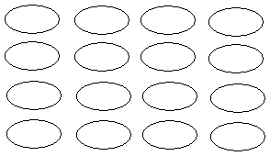
下图是一堆圆片，如果将其中的涂成红色，那就需要涂红多少个圆片？如果拿去4个圆片，将剩下圆片的涂成红色，那就需要涂红多少个圆片？

第三单元（分数除法）测试卷

一、填空题：
1、把一根米长的绳子平均分成4段，每段长（ ）米，每段占全长的（ ）。
2、3∶8＝＝（ ）÷（ ）＝12∶（ ）＝（ ）∶24
3、米的是（ ）米；千克是千克的；（ ）吨的是3吨。
4、大小两个正方体的棱长比是3∶2，大小正方体的表面积比是（ ），大小正方体的体积比是（ ）。
5、在○里填上“＞”、“＜”或“＝”。
÷○×3 ×○÷ ××○÷÷
6、女生人数占男生人数的，则女生与男生人数的比是（ ），男生人数占总人数的。
7、一本书，每天看它的，（ ）天可以看完。
8、甲数的与乙数的相等。如果甲数是90，则乙数是（ ）。
9、一堆沙，运走了它的，正好是24吨，这堆沙有（ ）吨。
10、用35厘米长的铁丝围成一个等腰三角形，已知腰和底的长度比是3∶1，则腰长（ ）厘米。
二、先化简各比，再求比值：
65∶52 ∶ 1.2∶0.15 0.5千米∶25米

三、计算题：
×÷ ÷÷ （－）÷

÷（＋） ÷7＋× －÷

四、选择题：
1、一个比的后项是8，比值是，这个比的前项是（ ）。
A、4 B、3 C、6
2、“甲比乙少”，应该把（ ）看作单位“1”。
A、乙 B、甲 C、无法确定
3、一段路，甲车用9小时走完，乙车用3小时走完，甲乙两车的速度比是（ ）。
A、9∶3 B、3∶3 C、1∶3
4、下面各算式中，结果最大的是（ ）。
A、34 B、34÷ C、÷34
5、把20克盐放入100克水中，盐与盐水的比是（ ）。
A、1∶6 B、1∶5 C、6∶1
五、判断题：
1、喜乐足球队以3∶0大胜厚木队，说明在特殊情况下，比的后项可以是0。（ ）
2、1米的等于4米的。（ ）
3、两个分数相除，商一定大于被除数。（ ）
4、如果A是B的，那么B是A的倍。（ ）
5、4÷（20＋）＝4÷20＋4÷＝＋5＝5（ ）
6、一个比的前项乘，后项除以4，它的比值不变。（ ）
六、解决问题：
1、小伟和小英给希望工程捐款的钱数比是7∶8，两人共捐款75元。小伟和小英各捐款多少元？

2、两地相距480千米，甲、乙两辆汽车同时从两地相向开出，4小时后相遇，已知甲、乙两车速度的比是5∶3。甲、乙两车每小时各行多少千米？

3、桐县去年的实际绿化面积比原计划增加了，实际比原计划多绿化150公顷，原计划绿化多少公顷？

4、校合唱队有45名队员，男队员与女队员的人数比是4∶5，校合唱队的男、女队员各有多少名？

5、希望小学参加植树活动，把任务按2∶3∶4分配给四、五、六三个年级，已知六年级比四年级多植树84棵，这次任务三个年级共植树多少棵？

6、学校美术组的人数是书法组的，美术组人数与数学组人数的比是3∶5。书法组有30人，数学组有多少人？

7、一杯糖水200克，其中糖占水的。如果再放入8克糖，那么这时糖与水的比是多少？

8、（1）《安徒生童话》原价24元，现价比原价便宜了4元。现价比原价降低了几分之几？

（2）《安徒生童话》原价24元，现价比原价降低了。现价比原价便宜了多少元？

（3）《安徒生童话》现价比原价降低了，原价比现价高4元，原价是多少元？

9、图书馆有故事书800本，科技书的本数是故事书的，又是连环画的，连环画有多少本？

10、一桶油倒出一部分后，剩下。剩下的5天用完，平均每天用千克。这桶油原来有多少千克？

第四单元（圆）测试卷

一、填空：
1、圆的周长与这个圆的直径的比是（ ）。
2、圆的半径扩大3倍，直径就扩大（ ）倍，周长就扩大（ ）倍。
3、一个圆的直径是10厘米，它的周长是（ ）厘米。
4、小圆的半径是2厘米，大圆的直径是8厘米，小圆与大圆的周长比是（ ）。
5、一个圆的半径是10分米，这个圆的直径是（ ）分米，周长是（ ）分米，面积是（ ）平方分米。
6、一个圆的周长是12.56厘米，半径是（ ）厘米，面积是（ ）平方厘米。
7、大圆的半径是2厘米，小圆半径1厘米，大圆面积是小圆面积的（ ）倍。
8、一个圆的半径扩大3倍，周长就扩大（ ）倍，面积就扩大（ ）倍。
9、一个车轮的直径为55厘米 ，车轮转动一周，大约前进（ ）厘米。
10、当圆规两脚间的距离为4厘米时，画出的圆的周长是（ ）厘米。
11、两个圆的半径分别是3厘米和5厘米，它们的直径的比是（ ），周长的比是（ ），面积的比是（ ）。
12、一个圆的半径扩大2倍，它的周长扩大（ ）倍，面积扩大（ ）倍。
二、操作题：
1、用圆规画一个半径是1.2厘米的圆。

2、用下面的线段作直径画圆。

3、（1）在方框内画一个周长为

12.56厘米的圆。
（2）在所画圆中，画两条
相互垂直的直径。
（3）依次连接这两条直径的
四个端点，得到一个正方形。
（4）这个正方形的面积是（ ）平方厘米。
4、画出下面每组图形的对称轴。
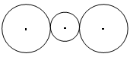
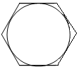

三、选择题：
1、计算圆的面积，可以选择下面哪种方法（ ）
A、S＝π（d÷2）² B、S＝πr² C、S＝π(C÷2π)² D、前三种都可以
2、下面的图形只有两条对称轴的是（ ）。
A、圆 B、正方形 C、等边三角形 D、长方形
3、在一个长10厘米、宽5厘米的长方形中画一个最大的圆，它的半径是（ ）。
A、10厘米 B、5厘米 C、2.5厘米 D、1.5厘米
4、一个直径1厘米的圆与一个边长1厘米的正方形相比，它们的面积（ ）。
A、圆的面积大 B、正方形的面积大 C、一样大 D、无法比较
5、一个钟表的分针长10厘米，从2时走到5时，分针针尖走过了（ ）厘米。
A、31.4 B、62.8 C、15.7
四、求下面阴影部分的面积。（单位：厘米）
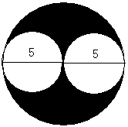
（1） （2）
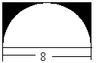

五、下面两个圆中等腰直角三角形的面积都是5平方厘米，求圆的面积。
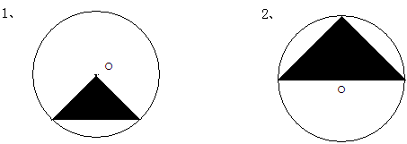

六、解决问题：
1、一个圆形粮仓，底面半径4米，这个粮仓的占地面积是多少平方米？

2、做一个直径1.2米的圆桌面，至少需要多少平方米的木板（得数保留一位小数）？如果每平方米木版价值100元，做这个圆桌面至少需要多少钱？

3、一个圆形花坛，直径10米，其中的面积种菊花，的面积种牡丹。菊花与牡丹占地面积的比是多少？

4、将一个半径5厘米的 圆形铁片，加工成半径为4厘米的圆形铁片零件，铁片的面积减少了多少平方厘米？

5、一个花坛，直径5米，在它周围有一条宽1米的环形鹅卵石小路，小路的面积是多少平方米？

6、保龄球的半径大约是1分米，球道的长度为18米，保龄球从一端滚到另一端，至少要滚动多少周？

7、把一块边长为2米的正方形花布剪成一块最大的圆形桌布，这块圆形桌布的面积是多少平方米？

8、有一个周长62.8米的圆形草坪，准备为它安装自动旋转喷灌装置进行喷灌。现有射程为20米、15米、10米的三种装置，你认为选哪种比较合适？安装在什么地方？

期中练习卷（一）

班级 姓名
一、填空题：
1、一本书100页，看了，看了（ ）页？
我是这样想的：看了，是看了（ ）的，就是把（ ）看作单位“1”，求看了多少页，就是求（ ）的（ ）是多少。
2、两个自然数的倒数和为，这两个数分别是（ ）和（ ）。
3、小时 =（ ）分，千克 =（ ）克。
4、最小质数的倒数是（ ），0.25的倒数是( )。
5、×（ ）＝×（ ）＝－（ ）＝（ ）×0.3＝1
6、已知÷□＝×□，□里可以填自然数（ ）。
7、李明坐在教室里的位置是第4列第1行，可以用（4，1）来表示，你现在坐在教室的位置如果用数对表示是（ ）。
8、在同一个圆内，半径与直径都有（ ）条，半径的长度是直径的（ ）直径与半径的长度比是（ ）。
9、小明家的圆桌面的周长是376.8厘米，这个圆桌面的直径是（ ）厘米。
10、正三角形有（ ）条对称轴，正方形有（ ）对称轴，正五边形有（ ）条对称轴，由此推算，正n边形估计有（ ）条对称轴。
二、选择题：
1、（ ）的倒数一定大于1。
A、假分数 B、任何数 C、真分数
2、食堂买来100千克大米，吃了，还剩下的千克数是（ ）。
A、99 B、20 C、80
3、“把公顷土地平均分成2块，每块是多少公顷？”下列说法错误的是（ ）。
A、就是求公顷的是多少 B、就是把6个公顷平均分成2份C、就是把6个公顷平均分成份
4、一个圆的直径与一个正方形的边长相等，这个圆的面积（ ）
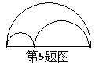
正方形的面积。
A、等于 B、大于 C、小于
5、如图，大半圆的周长（ ）两个小半圆的周长之和。
A、＝ B、＞ C、＜
三、计算题：
1、直接写出得数。
1÷＝ ÷2＝ ×4＝ 1.25×8＝
2.5×4＝ －×＝ ÷＝ 9÷＝
×3＝ 12×＝ ×＝ ÷9＝
2、递等式计算，能简便的用简便方法。
2×1×2 6××1 4×5－4×4.375

5÷7×6×17 (＋＋)×48 1＋×

3、操作与分析：
1、画线段图，表示“甲车速度比乙车速度慢”。

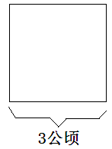
2、长方形的面积是3公顷，
请用阴影表示出公顷。

3、看线段图列出算式，再解答。
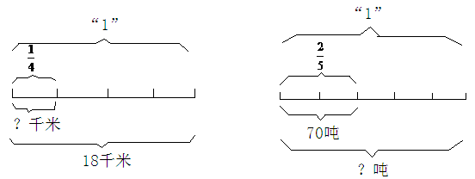

4、“有一堆化肥，运走，正好是5.8吨.这堆化肥共有多少吨?”根据题意和分数乘法意义,写出等量关系。
（ ）×（ ）＝（ ）
5、求“第二季度的产量是第一季度的几分之几？”
列出算式：（ ）÷ （ ）
6、在下图中画一条直线，把它分成面积相等的两部分。
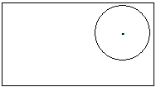

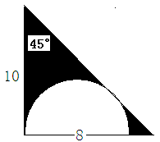
7、求右图阴影部分的面积；

五、解决问题：
1、某班有男生15人，女生27人，男生占女生总人数的几分之几？

2、某一品牌电视机每台售价1500元，现在降低出售，现在每台售价多少元？

3、王叔叔一次做生意，投入资金2.8万元，获得的利润相当于投入资金的。王叔叔这次做生意的利润是多少万元？

4、一堆沙运走了总吨数的，剩下的比运走的多2.1吨，这堆沙有多少吨？

5、一个三角形的面积是平方分米，它的底长1分米。这个三角形的高是多少分米？

6、一个三角形三个顶点A、B、C用数对表示分别是（3，6）、（6，8）、（2，8）。
①请画出将这个三角形向下平移2格后三角形A′B′C′。
②这时三角形三个顶点用数对表示分别是
A′（ ， ）、B′（ ， ）C′（ ， ）。
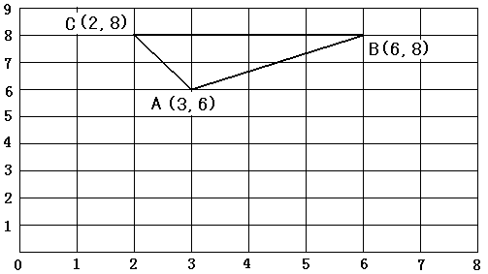

期中练习卷（二）

班级 姓名
一、填空题：
1、2小时25分=（ ）小时（填分数），2平方米=（ ）平方分米。
2、0.25的倒数是( ), 的倒数是( )。最小质数和最小合数的积的倒数是（ ）。
3、用圆规画一个直径是6厘米的圆，圆规两脚间的距离为（ ）。
4、“＋＋＋”用乘法列式，算式是（ ），5×表示（ ）。
5、里面有（ ）个； （ ）吨的是吨。
6、一个钟，分针长40厘米，一小时分针的尖端走动了（ ）厘米，分针所扫过的地方有（ ）平方厘米。
7、甲车3小时行150千米，乙车2小时行120千米，甲车和乙车的速度比是（ ），比值是（ ）。
8、甲乙两数的比是5∶6，甲数是20，乙数是（ ）。
9、物体的位置可以用方格上的点来表示，再用数对来描述点的位置，如A（5，3）表示这个物体在第5列，第（ ）行；B（1，3）表示这个物体在第（ ）列，第（ ）行。
10、把30克糖放入120克水中，糖占糖水的，糖比水少。
二、判断题（对的打“√”，错的的打“×”）
1、1米的和7米的一样长。………………………………………（ ）
2、圆的所有直径都相等，半径都相等。………………………………（ ）
3、自然数乘假分数，积一定比这个数大。………………………………（ ）
4、所有整数的倒数都比它本身小。……………………………………（ ）
5、甲数是乙数的5倍，甲数和乙数的比是5∶1。…………………（ ）
三、选择题（将正确答案的字母填在括号里）
1、把4∶7的前项加上12，要使比值不变，后项应加上（ ）。
A、12 B、21 C、28 D、32
2、一个数与它的倒数相除，商（ ）。
A、一定大于1 B、一定小于1 C、一定等于1 D、不确定
3、有无数条对称轴的图形是（ ）。
A、等边三角形 B、正方形 C、圆 D、不确定
4、考场内有30名考生，男、女人数的比可能是（ ）。
A、3∶4 B、2∶3 C、1∶3 D、4∶5
5、修一条路，第一天修了150米，是第二天的，两天正好修完，这条路共长多少米，列式正确的是（ ）。
A、150÷ B、150÷＋150 C、150×＋150
四、计算题：
1、直接写出得数。
6×＝ ÷7＝ ÷＝ 4×1＝
×＝ ÷＝ ÷5＝ 5×＝
－＝ ＋0.5＝ 1÷1＝ 1÷1＝
2、化简下面的比，并求出比值。
60∶45 0.35∶ 45分钟∶1.5小时

3、计算下面各题。（能简算的要简算）
125×8 ×43＋×36＋

×（÷） （＋）×27
4、列式计算。
（1）一个数的是，这个数是多少？

（2）6个除与的和，商是多少？

（3）甲数是乙数的60%，甲数是2520，乙数是多少？（用方程解）

5、操作与计算。
（1）在右面的空白处画一个周长为12.56厘米的圆，
并在圆内画两条相互垂直的直径，然后依次
连接这两条直径的四个端点，得到一个正方形，
这个正方形的面积是（ ）平方厘米。

（2）画出右图的对称轴。（有几条画几条）
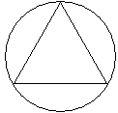
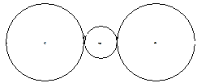

（3）求下面各图阴影部分的面积。（单位： dm）
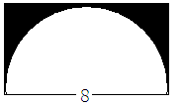
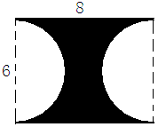

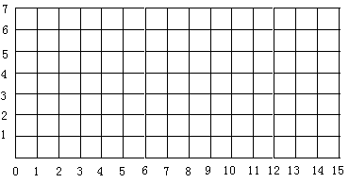
五、解决问题：
1、在右图中标出点D（3，6）、
E（7，2）、F（4，1）、
G（5，3），再依次连成
封闭图形。

2、张超同学看一本240页的书，每天看总页数的，你知道他3天能看多少页书？

3、一台新式磨面机，每小时磨面吨，3台这样的磨面机小时磨面多少吨？

4、沿直径为12米的圆形花坛修建一条宽1.5米的路，路面面积是多少平方米？（得数保留整数）

5、汾口镇在建设文明城镇中，举全镇之力整治污水沟。当政府投入140万元时，已整治工程量与所剩工程量之比是7∶3。照这样计算，整个治污水沟工程需投入多少万元？余下的工程投入如果由8万人分担，每人还应负担多少元？

六、拓展题
A、195÷195＝（ ）； 195÷195＝（ ）
B、＋＋＋……＋＋＝（ ）

第五单元（百分数）测试卷

一、填空：
1、百分数表示（ ），百分数也叫做（ ）或者（ ）。
百分之零点一二写作（ ），二五折改写成百分数是（ ），它含有（ ）个1%。
2、＝（ ）÷（ ）＝（ ）∶（ ）＝（ ）%＝（ ）成
3、一个数是由10个一和6个百分之一组成的，这个数写成小数是（ ），写成百分数是（ ），这个百分数读做（ ）。
4、A、B两数的比是2∶5，A是B的（ ）%。
5、一件商品打七折出售，就是按原价的（ ）%的价钱出售，也就是比原价低（ ）%。
6、王师傅做200个零件，合格198个，合格率是（ ）。
7、联华超市十二月份的营业额是73000元，如果按营业额的4%缴纳营业税，十二月份应纳税（ ）元。
8、比较大小，在○里填上“＞”、“＜”或“＝”。
0.115○12.5% 0.02○0.2% 28%○八折 对折○5%
9、全班50人，某一天有一人缺席，这天的出勤率是（ ），缺勤率是（ ）。
10、填写下表。
分数
小数 |  | 0.3
百分数 |  |  | 15% |  | 25%
折扣 | 折 | 折 | 折 | 折 | 折
二、判断题。
1、一批布，用去了40%，还剩60%米。 （ ）
2、李家民做了50道口算题，每题都正确，正确率就是50%。 （ ）
3、今年的产量比去年增加了20%，今年的产量就相当于去年的120%。（ ）
4、26.9%读作百分之二六点九。 （ ）
5、一件衣服打三折，就是指衣服的现价是原价的70%。 （ ）
三、选择题：
1、下面的分数可以用百分数表示的是（ ）。
A、这条绳子约长米 B、女生比男生少 C、学校已经吃了吨米
2、把25克盐溶解在100克水中，盐的重量占盐水的（ ）。
A、20% B、25% C、125%
3、某校共有学生300人，今天有297人到校。该校今天的出勤率是（ ）。
A、98.3% B、3% C、99%
4、刘老师家七月份用水20吨，比上月多用6吨，上个月比这个月节约了（ ）。
A、30% B、25% C、26%
5、A是200，B比A大20%，B是（ ）。
A、40 B、120 C、240
6、如果甲数比乙数多25%，那么乙数比甲数少（ ）。
A、20% B、25% C、不能确定
四、计算题
1、直接写出得数。
45%－ ＝ ÷＋5%＝ ×25%＝ ＋15%＝
×＝ ÷＝ ×＝ ÷＝
2、怎样简便就怎样算。
35×1×3 25×4

1×5.6＋ （＋）×27

3、列式计算。
（1）从135中减去120的80%，所得的差再除以3，商是多少？

（2）一个数的10%正好是26，求这个数。

（3）一个数比22.8的30%少0.9，这个数是多少？

（4）甲数是20，先减少10%，再增加10%，现在的甲数是多少?

五、解决问题。
1、小华和小明各集邮票45张，小华的邮票给小明5张，这时，小华的邮票是小明的百分之几？

2、一条公路，甲队修了120米，乙队接着修了210米，乙队比甲队多修了百分之几呢？

3、一辆汽车从甲地到乙地，第一小时行了全程的25%，第二小时行了全程的30%，两小时一共行了220千米，甲乙两地全长多少千米？

4、某乡去年造林15公顷，今年造林18公顷，去年造林比今年少百分之几？
（百分号前面的数保留一位小数）

5、李阿姨把4000元存入银行，为期5年，年利率是2.88%，存款的利息按5%的税率纳税。到期时，李阿姨可得税后利息和本金一共多少元？

6、友谊伞厂为支援四川抗震救灾赶制一批帐篷。第一天生产了这批帐篷总数的20%，第二天生产了总数的，两天共生产帐篷3300顶。这批帐篷一共有多少顶？

7、甲、乙两队要挖一条水渠，甲队独挖要15天完成，乙队独挖要12天完成。现在甲乙两队合挖了4天，还剩下这条水渠的几分之几？

8、一堆煤运走了25吨，刚好是总吨数的。若运走的是总吨数的60%，那么运走的是多少吨？

9、一根绳子用去了米，正好是剩下的，这根绳子原来有多少米？

10、一筐苹果，先拿出140个，又拿出余下的60%,这时剩下的苹果正好是原来总数的，这筐苹果原来有多少个？

第六单元（统计）测试卷

一、填空：
1、常用的统计图有（ ）、（ ）、（ ）。
2、扇形统计图用（ ）表示总数，用（ ）表示各部分。
3、如果要清楚地了解各部分数量与总数的关系，可以用（ ）统计图表示；要表示数量增减变化的情况，用（ ）统计图比较合适。
4、育英小学开展课外小组活动，参加美术组的有180人，体育组的有130人，航模组的有190人，如果制成扇形统计图，那么体育组的人数占参加课外小组活动全部人数的（ ）%，美术组的人数占总人数的（ ）%，航模小组的人数占总人数的（ ）%。
5、要反映某种股票的涨跌情况最好制成（ ）统计图。
6、在扇形统计图中，所有扇形的百分比之和为（ ）。
7、“月球上有水吗？”根据对某校七年级学生的调查，结果认为“有水”“没有水”“不知道”的人数比为6∶3∶1，则制成扇形统计图中“有水”的那部分扇形所对应的百分比为（ ），“没有水”的那部分对应的百分比为（ ）。
8、一块600平方米的菜地，4种农作物的种植面积分布情况如右图：
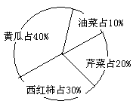
（1）这是一幅（ ）统计图。
（2）黄瓜的种植面积是（ ），
芹菜的种植面积是（ ），
油菜的种植面积是黄瓜的。
二、判断。
1、要清楚地反映各年级人数同全校总人数之间的关系，应选用折线统计图。（ ）
2、扇形统计图用一个圆的面积表示部分数。（ ）
3、扇形统计图是根据折线统计图制成的。（ ）
4、要反映班里“优秀”“合格”人数占全班人数的百分比应绘制条形统计图。（ ）
5、要表示地球上山脉、河流、陆地面积各是多少，应选用扇线统计图。（ ）
三、选择。
1、要清楚地反映进口石油、自产石油分别占全部石油的比重，应选用（ ）统计图。
A、折线 B、扇形 C、条形
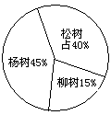
2、绿源小区种树情况如右图，
其中杨树有18棵，那么
松树有（ ）棵。
A、40 B、16 C、6
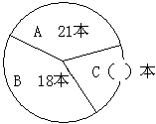
3、老师将50本书送给学生A、B、C，
如右图，则她把书总数的（ ）%
送给学生C。
A、78 B、22 C、42
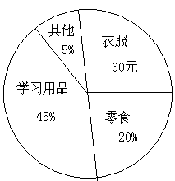
四、解决问题。
1、胖胖这个月的消费情况如右图，看图回答。
（1）胖胖这个月共花去（ ）元钱。
（2）买“学习用品”“零食”各用去多少元钱？

（3）买衣服用的钱数占总钱数的百分之几？
用整个圆表示什么？

（4）看了这幅统计图，你有何想法？如果是你，你打算怎样安排零花钱？

2、如图是“话机世界”上半年三种品牌的
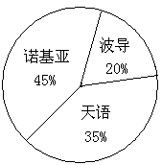
手机销售情况统计图，看图回答下列问题。
（1）（ ）品牌的手机销售量最大。
（2）若已知三种品牌中“波导”的售出量
是40只，则这个商场上半年三种品牌
的手机销售总量是（ ）只。
（3）你还能提出什么问题？请写出来，
并用所学知识解答。（至少2个）

第七单元（数学广角）测试卷

1、找规律填数：1、2、4、7、11、16、22、（ ）。
2、两个数相除，商是5，余数是20，除数最小是（ ）。
3、鸡兔同笼，有13个头，40只脚。鸡兔各有多少只？

4、把一根木头锯断要2分钟，把这根木头锯成4段要多少分钟？

5、鸡兔同笼，鸡比兔多15只，鸡兔共有脚132只，问鸡兔各多少只？

6、鹤龟同池，鹤比龟多12只，鹤龟的足共72只，求鹤龟各有多少只？

7、小刚买回80分邮票和40分邮票共100张，共付出68元，问小刚买回这两种邮票各多少张？各付出多少元？

8、摩托车展销会上共有三轮和两轮摩托车58辆，小丽数了数，一共有134各轮子。请你算一算，三轮和两轮摩托车各有多少辆？

9、小红的储蓄罐里有2角和5角的硬币共35枚，共9元1角。算一算，2角和5角的硬币各有多少枚？

10、在知识竞赛中，有10道判断题。评分规定：每答对一题得2分，答错一题要倒扣一分。小明同学虽然答了全部的题目，但最后只得了14分，请问：他答错了几题？

11、某运输队为超市运送暖瓶500箱，每箱装有6个暖瓶。已知每10个暖瓶的运费为5元，损坏一个的话不但不给运费还要赔成本10元，运后结算时，运出队共得1353元的运费。问共损坏了多少只暖瓶？

12、鸡兔同笼，共有头100个，脚316只。鸡兔各有多少只？

13、有若干只鸡和兔子，数一数一共有13个头，38只脚。问鸡兔各有多少只？

14、蜘蛛有8条腿，蜻蜓有6条腿。28只蜘蛛、蜻蜓一共有194只腿，问蜘蛛、蜻蜓各有多少只？

15、有2元和5元的人民币共14张，共计43元，问2元和5元的各有多少张？

16、大油瓶一瓶装4千克，小油瓶2瓶装1千克。现有100千克油共装了60个瓶子。问大、小油瓶各有几个？

17、松鼠妈妈采松子，晴天每天可以采20个，雨天每天可以采12个。它一连几天采了112个松子，平均每天采14个。问这几天当中有几天是雨天？

18、市里举行数学竞赛，共有12道题。规定：每做对一道题加10分，每做错一道题倒扣2分，不做不加分，也不扣分。小丽做完了12道题，得了96分。她做对了几道题？

19、三（1）班的40名同学参加植树，男生每人种3棵树，女生每人种2棵树。已知男生比女生多种30棵树，问男、女生各有几名？

20、红英小学三年级有3个班共135人，二班比一班多5人，三班比二班少7人，三个班各有几个人？

21、刘老师带了41名同学去北海公园划船，共租了10条船。每条大船坐6人，每条小船坐4人，问大船、小船各租了几条？

22、有蜘蛛、蜻蜓、蝉三种动物共18只，共有腿118条，翅膀20对（蜘蛛8条腿，无翅膀；蜻蜓6条腿，两对翅膀；蝉6条腿，一对翅膀），求蜻蜓有几只？

第八单元（总复习）测试卷

一、填空题：
1、最大的三位数比最小的四位数少（ ）%，1.2比它的倒数多（ ）。
2、的分数单位是（ ），它含有（ ）个这样的分数单位，它再加上（ ）个这样的分数单位就成为最小的合数。
3、（ ）决定圆的位置，（ ）决定圆的大小。
4、把5米长的绳子平均分成3段，每段长是全长的（ ）。
5、鸡兔同笼，共32个头，102只脚，问有（ ）只鸡，（ ）只兔。
6、有10吨煤，第一次用去，第二次用去吨，还剩下（ ）吨煤。
7、广场上的大钟5时敲响5下，8秒敲完，12时敲响12下，需要（ ）秒。
8、＝（ ）%＝（ ）（小数）
9、在浓度为15%的盐水中，再加入25克盐，这时盐水的浓度是（ ）%。
10、一个数增加它的50%是60，这个数是（ ）。
11、用圆规画一个周长为18.84厘米的圆，圆规两脚间的距离应取（ ）厘米，所画圆的面积是（ ）平方厘米。
12、一辆汽车从甲地到乙地，去时用5小时，返回时用4小时，去时的速度是返回时速度的（ ）%。
13、把、46%和0.45按从大到小的顺序排列起来应为（ ）。
二、选择：
1、在150克水中加入10克盐，这时盐占盐水的（ ）。
A、15% B、10% C、6.25%
2、一个圆环，它的外直径是内直径的2倍，这个圆环的面积是（ ）。
A、比内圆面积小 B、比内圆面积大 C、与内圆面积相等
3、下列百分率可能大于100%的是（ ）
A、成活率 B、发芽率 C、出勤率 D、增长率
4、要统计人民公园各种树木所占百分比的情况，你会选用（ ）。
A、条形统计图 B、折线统计图 C、扇形统计图
5、圆的半径扩大3倍，面积扩大（ ）。
A、3倍 B、9倍 C、6倍
三、计算题：
1、直接写出得数：
×2＝ ÷＝ ＋＝ 4×（＋）＝
1÷37.5%＝ 5÷5÷＝ 32－32×＝ (－)×20＝
2、计算，能简便的要简便。
3×（＋）－ ÷＋×

÷9＋× （－）÷

（―）―（―） ÷[×（1－）]

3、解方程。
χ－12%χ＝2.816 ×－χ＝

4、列式计算。
（1）一个数的等于120的，求这个数。

（2）的倒数，加上与的积，和是多少？

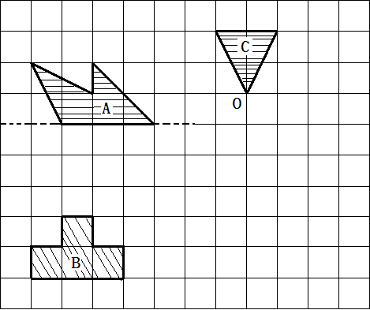

四、做一做，画一画。
1、画出图A的另一半，使它成为
一个轴对称图形。
2、把图B向右平移5格。
3、把图C绕O点顺时针旋转90°。

五、解决问题：
1、在长为8厘米，宽为6厘米的长方形中画一个最大的圆，这个圆的面积是多少平方厘米？

2、青年旅行社在元旦期间推出优惠活动，原价2800元的“黄山游”现在打八五折，比原价便宜了多少元？

3、一辆客车从A地开往B地，行了全程的80%，这时距B地52千米。A、B两地相距多少千米？

4、歌厅有一个圆形表演台，周长43.96米。现在半径加宽1米，比原来的面积增加多少？

5、实验小学有3名同学去参加数学竞赛，一份试卷共10道题，答对一题得10分，答错一题不但不得分，还要扣去3分，这3名同学都回答了所有的题目，小明得74分，他答对多少题？

6、一项工程，甲队单独做20天完成，乙队单独做30天完成，两队合作多少天可以完成这项工程的一半？

7、一桶油连桶重23千克，用去油的50%以后，称得连桶重是12千克，问桶中原来共有油多少千克？桶重多少千克？

8、一根绳子用去了米，正好是剩下的，这根绳子原来有多少米？
期末综合测试卷（一）

一、填空题：（18点）
1、汽车速度的相当于火车速度，单位“1”是（ ）。
2、吨＝（ ）千克 15分＝（ ）时
3、一个圆的直径是4厘米，它的周长是（ ），面积是（ ）。
4、16是20的（ ）%，20比16多（ ）%。
5、（ ）÷8＝＝0.5＝（ ）%＝（ ）成。
6、b÷a＝6（b、a都为整数），b一定是（ ）的倍数。
7、某班某天有49人按时上学，1人请假，这天的出勤率是（ ）%。
8、在○里填上“＞”“＜”或“＝”号。
2.2×○2.2 8÷12○66.7 1÷○1 ×4.4○
9、元旦期间，一家商场原价100元的毛衣只售85元，算一算，这种毛衣打（ ）折销售。
10、从一个边长是10分米的正方形纸里剪一个最大的圆，这个圆的周长是（ ）分米，面积是（ ）平方分米。
11、有2分和5分的硬币共18枚，一共6角钱。5分的硬币有（ ）枚。
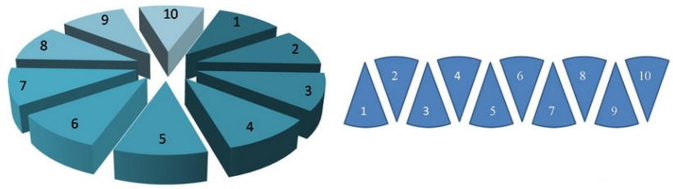
12、把一个直径是4厘米的圆
分成若干等份，然后把它
剪开，照右图的样子拼起
来，拼成的图形的周长比
原来圆的周长增加（ ）厘米。
二、判断题：（5点）
1、某班男、女生人数的比是7∶8，男生占全班人数的。……………（ ）
2、半径是2厘米的圆，它的周长和面积相等。……………………………（ ）
3、甲比乙多，也就是乙比甲少。………………………………………（ ）
4、一批试制产品，合格的有120件，不合格的有30件，合格率是80%。（ ）
5、所有圆的周长和它的直径的比值都相等。……………………………（ ）
三、选择题：（5点）
1、甲数的是18，乙数的是18，甲数（ ）乙数。
A、大于 B、小于 C、等于
2、在数a（a≠0）后面添上百分号，这个数就（ ）。
A、扩大100倍 B、缩小100倍 C、不变
3、王老师把3000元存入银行，定期2年，年利率按2.25%计算，到期可得本金和税后利息约（ ）元。
A、3000 B、3128 C、128
4、对称轴最少的图形是（ ）。
A、圆 B、长方形 C、正方形 D、等边三角形
5、有大小两个圆，大圆半径是5厘米，小圆半径是4厘米，小圆面积是大圆面积的（ ）。
A、 B、 C、1
四、计算题。（30点）
1、直接写出得数。
×8＝ ÷2＝ ÷＝ ×＝
×＝ 1÷＝ ÷60%＝ ×15＝
－＝ 6.8÷10%＝ 4.5＋＝ ×＝
2、怎样简便就怎样算。
×÷ 36×(＋―) ×58＋42÷8

4―― (15―14×)× ÷－÷
3、解方程：
χ÷＝ χ－χ＝3

五、实践操作：（10点）
1、画一个半径为2厘米的圆，标出半径的长度，再计算出它的周长和面积。

2、描出下列各点并依次连成封闭图形，再根据对称轴画出它的轴对称图形。
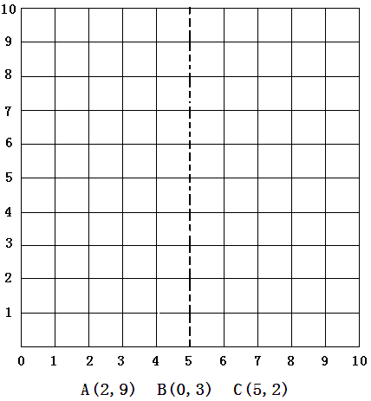

六、解决问题：（32点）
1、前进乡计划挖一条300米长的水渠，已经挖了，还剩下多少米没挖？
（先画出线段图，再列出算式，不用计算）

2、鸡兔同笼，鸡兔共35个头，94只脚，问鸡兔各有多少只？

3、某乡去年绿色蔬菜总产量720万千克，是今年绿色蔬菜总产量的62.5%。今年绿色蔬菜总产量是多少万千克？

4、东风小学有学生450人，女生人数是男生人数的，这所学校男、女生各有多少人？

5、某汽车制造厂上半年生产小汽车36400辆，比原计划多生产3900辆，超产百分之几？

6、西城绿化广场的一个圆形花坛，周长是18.84米，花坛面积是多少平方米？

7、甲、乙两队要挖一条水渠，甲队独挖要15天完成，乙队独挖要12天完成。现在甲乙两队合挖了4天，还剩下这条水渠的几分之几？

8、一堆煤运走了25吨，刚好是总吨数的。若运走的是总吨数的60%，那么运走的是多少吨？

期末综合测试卷（二）

一、填空题：（18点）
1、45分＝（ ）时 吨＝（ ）千克
2、在0.85、、81.5%中最大的数是（ ），最小的数是（ ）。
3、圆的半径是2厘米，它的周长是（ ）厘米，面积是（ ）平方厘米。
4、去年栽树b棵，今年栽树是去年的m倍，今年栽树（ ）棵。
5、快车从甲地到乙地要行10小时，慢车从乙地到甲地要行15小时，两车同时从甲乙两地相向而行，（ ）小时后两车相遇。
6、一项工程，每天完成它的，3天完成这项工程的（ ），（ ）天可以完成这项工程。
7、60米增加它的20%后是（ ）米；70比80少（ ）%。
8、化工厂生产了300瓶洗发液，不合格的有6瓶，这批洗发液的合格率是（ ）。
9、12的倒数是（ ），和（ ）互为倒数。
10、如果大圆半径是小圆半径的2倍，则大圆的周长是小圆的（ ）倍，大圆的面积是小圆的（ ）倍。
11、在一块边长是20厘米的正方形木板上锯下一个最大的圆，这个圆的面积是（ ）平方厘米，剩下的边料是（ ）平方厘米。
二、判断题：（7点）
1、在100克水中加入5克糖，糖占糖水的。…………………………（ ）
2、一根绳子，用去它的，还剩米。……………………………………（ ）3、甲数比乙数多，乙数是甲数的。……………………………………（ ）
4、一个圆有无数条对称轴。…………………………………………………（ ）
5、半圆的周长就是圆的周长的一半。………………………………………（ ）
6、国债的利息和教育储蓄存款的利息，不需要缴纳利息税。……………（ ）
7、棱长为6厘米的正方体，表面积和体积相等。…………………………（ ）
三、选择题：（7点）
1、两袋大米同样重，第一袋用去，第二袋用去千克，剩下的（ ）。
A、第一袋重 B、第二袋重 C、同样重 D、无法确定
2、在一个长10分米，宽7分米的硬纸板里剪半径是3分米的圆，可剪（ ）个。
A、1 B、2 C、3
3、120的相当于60的（ ）。
A、25% B、50% C、75%
4、大圆的半径是4厘米，小圆的半径是3厘米，小圆面积和大圆面积的比是（ ）。
A、4∶3 B、3∶4 C、9∶16
5、打一份文件，甲用4小时，乙用6小时，两人合打（ ）小时能完成。
A、 B、 C、10
6、甲数的等于乙数的，甲数是80，乙数是（ ）。
A、100 B、150 C、80
7、有两个大小不同的圆，直径都增加1厘米，则它们的周长（ ）。
A、大圆增加得多 B、小圆增加得多 C、增加得一样多
四、计算题。（30点）
1、直接写出得数。
4÷＝ ×6÷＝ 6×＋6×＝ ×＝
（＋）×16＝ 1÷＝ ×＝ ×5＝
2、怎样简便就怎样算。
÷÷ ×(―) 4×[（＋）÷6]

×＋÷15 （6－×32）＋ ÷－÷

3、列综合算式或方程进行计算。
（1）一个数的是15，它的是多少？

（2）一个数的75%比它的多24，这个数是多少？

五、解决问题：（40点）
1、只列式，不计算。
（1）有面粉250千克，大米比面粉多，大米比面粉多多少千克？

（2）有面粉250千克，大米比面粉多，大米有多少千克？

（3）有面粉250千克，比大米多，大米有多少千克？

2、下图是三个半径相等的圆组成的图形，它有（ ）条对称轴。
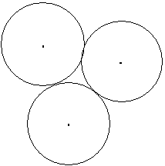

3、学校食堂买来一些土豆，已经吃了，还剩90千克，这些土豆有多少千克？

4、夕阳红俱乐部共有女会员65人，男会员比女会员多20%，男会员有多少人？
5、张大妈养鸡、兔共200只，鸡、兔脚数共560只，求鸡、兔各有多少只？

6、学校饲养小组的同学们养了许多兔子，其中灰兔比白兔多12只，白兔的只数是灰兔的，白兔和灰兔各有多少只？

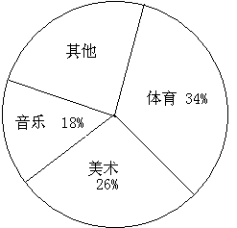
7、实验小学六年级有250名同学，参加
课外兴趣小组的分布情况如下图。
（1）参加体育兴趣小组的同学比参加
音乐兴趣小组的同学多多少人？

（2）参加其它兴趣小组的同学有多少
人？

（3）根据题目已知条件自己提出问题，
并列式计算。

8、小强家有5000元钱，准备存入银行。爸爸要存三年定期，妈妈要连续存三个一年定期（每一年到期后把本息一起再存入银行），两人意见不一致。已知三年定期年利率2.52%，一年定期的年利率是2.25%，请你帮忙算一算，哪种存款的办法得到的利息多一些？

期末综合测试卷（三）

一、填空：
1、女生有25人，男生有20人。男生人数占女生的（ ）%。
2、实际造林面积比原计划增产20%，实际造林面积相当于原计划的（ ）%。
3、最大的两位数的倒数是（ ），和（ ）互为倒数。
4、用圆规画一个周长为18.84厘米的圆，圆规两脚间的距离应取（ ）厘米，所画圆的面积是（ ）平方厘米。
5、有80吨煤，第一次用去，第二次用去吨，还剩下（ ）吨煤。
6、（ ）的25%是25，25的25%是（ ）。
7、在，0.333，33%，0.3中，最大的数是（ ），最小的数是（ ）。
8、从一个边长是20分米的正方形纸里剪一个最大的圆，这个圆的周长是（ ）分米，面积是（ ）平方分米。
二、选择题：
1、一个不为0的数除以，这个数就（ ）。
A、扩大7倍 B、缩小7倍 C、减少7倍
2、a是一个不为0的自然数，在下面的各算式中，（ ）的得数最小。
A、a× B、a÷ C、a÷
3、把30%的百分号去掉，原来的数就（ ）。
A、扩大100倍 B、缩小100倍 C、不变
4、7÷9的商化成百分数约等于（ ）。
A、77% B、77.8% C、77.7%
5、甲数是乙数的1.25倍,乙数比甲数少（ ）%。
A、25 B、75 C、20
三、判断题：
1、圆的周长与它的直径的比值是π。…………………………………………（ ）
2、一批试制产品，合格的有180件，不合格的有50件，合格率是80%。…（ ）
3、第一根绳子长米，第二根绳子比第一根长，第二根绳子长1米。…（ ）
4、因为1的倒数是1，所以0的倒数是0。………………………………………（ ）
5、一个数乘分数的意义与整数乘法的意义不同。……………………………（ ）
四、计算题：
1、直接写出得数。
÷＝ ×＝ 1.8×＝ ÷3＝
3.2－＝ ＋＝ 10÷10%＝ 6.8×80＝
2、怎样简便就怎样算。
6÷－÷6 ×÷（－）

×3.2＋5.6×0.5＋1.2×50% [－（＋）]÷

98× 11.58－（7＋1.58）

3、解方程：
χ＋χ＝ 17－120%χ＝5

4、列式计算：
（1）与的差是它们的和的几分之几？

（2）最小的两位数的倒数，加上与的积，和是多少？

五、动手操作：
1、画一个半径是2厘米的圆，并用字母标出圆心、半径、直径。再求出这个圆的周长和面积。

2、在下图中标出点D（3，4）、E（7，3）、F（9，1）、G（4，3），再依次连成封闭图形，看看是什么图形？

六、解决问题：
1、挖一条20千米的水渠，第一天挖了全长的，第二天挖了全长的。（根据下面问题列式计算）
（1）两天共挖了多少千米？
（2）第一天比第二天多挖多少千米？

（3）还剩下多少千米？

2、一种电脑，现价2800元，比原价降低了700元，降低了百分之几？

3、用电脑打一份稿件，甲单独打要8小时，乙单独打10小时，现在甲、乙合打，几小时完成这份稿件的？

4、一堆化肥的重量等于这堆化肥的再加上吨，这堆化肥有多少吨？

5、鸡兔同笼，鸡兔共40个头，鸡脚比兔脚多32只，问鸡兔各多少只？

6、电影院门前的一根圆柱子，外围周长是31.4厘米,求这根柱子的横截面积是多少平方厘米?

期末综合测试卷（四）

一、填空：
1、画圆时，圆规两脚张开的距离是所画圆的（ ）。
2、5÷7＝＝＝。
3、王东在班级的位置用数对表示是（7，4），那么王东坐在教室的第（ ）行，第（ ）列。
4、去年栽树h棵，今年栽树是去年的2m倍，今年栽树（ ）棵。
5、小丽的妈妈在银行存入8000元，按年利率2%计算，存满三年后，本金和利息共（ ）元。
6、某班某天有2人请假，45人按时上学，这天的出勤率约是（ ）%。
7、常用的统计图有（ ）、（ ）、（ ）。
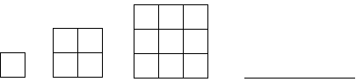

8、请画出第四个图形
9、闰年的第一季度（ ）天。六月份有（ ）天，是属于第（ ）季度。1996年是（ ）年。
10、“神州”五号飞船于2003年10月15日上午9时整成功发射升空。在太空经过21小时23分，共绕地球14圈，进行约60万千米的飞行。飞船总长9.2米，总重7.79吨。
（1）“神州”五号返回地面的时间是（ ）。
（2）飞船绕地球一圈，约飞行（ ）万千米。（得数保留整数）
二、选择题：
1、一个半圆的半径是r,它的周长是（ ）。
A、πr B、πr＋2r C、2πr
2、105.7×95.7×997.8约等于（ ）。
A、1百万 B、1千万 C、9百万
3、钟面上的分针和时针都从“12”开始旋转。当分针旋转3圈时，时针旋转了（ ）。
A、30° B、90° C、1080°
4、在边长是a分米的正方形中，画一个最大的圆，这个圆的面积占整个正方形面积的（ ）。
A、78.5% B、21.5% C、a² D、 0.785 a²
5、（ ）只有两条对称轴。
A、等腰梯形 B、长方形 C、正方形 D、 等边三角形
三、判断题 ：
1、小数3.450450450可简写成
2、两端都在圆上的线段是直径。…………………………………………（ ）
3、1立方米比1平方米大。…………………………………………………（ ）
4、长方形、正方形、圆的周长都是12.56厘米，圆的面积最小。…………（ ）四、计算题：
1、直接写出得数。
－＝ 57÷19＝ 0.5÷0.05＝ 125×3×8＝
10÷10%＝ ÷＝ 2×＝ 5.38－（1.5＋2.38）＝
×4÷×4＝ 400÷25÷4＝
2、递等式计算。
743－450÷18×25 88×125 ×（1÷－1）

519.2÷(24.3×2－4.6) 126×98 ＋126＋63×2

3、解方程：
χ÷0.4＝0.625 χ－χ＝
五、如图，点M表示小明的座位，点N表示小乐的座位，点F表示小芳的座位。
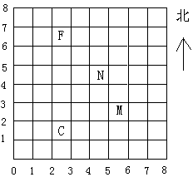
1、小明的座位是第五组第3个，
表示为M（5，3）；
2、点C表示班上年龄最小的同学
的座位，表示为C（ ， ）；
3、小乐的座位在第（ ）组
第（ ）个，表示为N（ ， ）；
4、小芳东面相邻同学的座位
表示为（ ， ）。

六、解决问题：
1、工程队修一条300米长的路，第一天修了全长的，第二天修了全长的。根据题意将下面的问题和对应的算式用线连起来。
问题 算式
（1）第一天修了多少米？ 300×
（2）第二天修了多少米？ 300×
（3）两天共修了多少米？ 300×（－）
（4）还剩下多少米没修？ 300×（＋）
（5）第二天比第一天多修多少米？ 300×（1－－）

2、新华钢铁厂去年生产钢材270万吨，比计划多生产30万吨，实际比计划多生产百分之几？

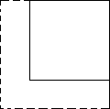
3、如图，一个正方形的边长增加它的后，
得到的新正方形的周长是48厘米。
原正方形的边长是多少厘米？

4、鸡兔同笼，鸡兔共40个头，鸡脚和兔脚共112只，问鸡兔各多少只？

5、五年级同学参加数学兴趣小组的有48人，比参加写作小组的人数多20%，参加写作小组的有多少人？

6、探究题。
正方形个数 | 摆成的图形 | 小棒根数
1
2
3
…… | …… | ……
（1）完成表格，你发现了什么规律？用含有字母的式子表示出来。

（2）如果摆100个正方形，需要多少根小棒？

期末综合测试卷（五）

一、填空：
1、扇形统计图是利用圆和（ ）表示（ ）和部分的关系，圆代表的是总体，即100%，扇形代表的是（ ），圆的大小与总数量无关。
2、2÷（ ）＝＝＝（ ）÷10＝（ ）%。
3、用圆规画圆，圆规两脚间的距离为2.5厘米，这个圆的直径是（ ）厘米。
4、一个三角形的三个角的度数比是1∶2∶1，这个三角形是（ ）三角形。
5、千克的30%是（ ）千克；米是5米的；
比4米多25%的是（ ）米；4米比（ ）米少。
6、把6米长的绳子平均分成5段，每段长是这根绳子的，每段长（ ）米。
7、立方分米＝（ ）立方厘米；立方分米＝（ ）立方米。
8、15比50少（ ）%，35比（ ）多。
9、小圆半径2厘米，大圆半径5厘米，它们的周长相差（ ）。
10、某校男教师有女教师人数的比是3∶5，女教师占全校教师人数的，男教师人数比女教师人数少（ ）%。
11、长方形的宽是长的，宽加长12分米后，变成正方形。正方形的周长是
（ ）分米。
12、28%如果写成小数，它的小数单位是（ ）。
二、判断题。
1、一个直尺的长度是20%米。……………………………………………（ ）
2、生产108个零件，全部合格，合格率是108%。………………………（ ）
3、 0.2和5互为倒数。……………………………………………………（ ）
4、圆的周长是它的直径的3.14倍。……………………………………（ ）
5、周长相等的长方形和圆，圆的面积大。………………………………（ ）
三、选择题。
1、现价比原价便宜10%是指（ ）。
A、现价占原价的90%。 B、原价占现价的10%。
C、现价比原价少的占现价的10%。
2、红领巾气象站每两小时要测量一次气温，为了形象地表示出一天中气温的升降变化情况，应当绘制（ ）统计图最合适。
A、条形 B、折线 C、扇形
3、如果小圆的直径等于大圆的半径，那么小圆的面积是大圆面的（ ）。
A、 B、 C、2倍
4、100克糖水中有25克糖，糖与糖水的比和糖水与水的比分别是（ ）。
A、1∶4和1∶3 B、1∶4和1∶5 C、1∶5和1∶4 D、1∶5和1∶3
5、60的相当于80的（ ）。
A、 B、 C、
四、计算题：
1、化简下面各比，并求出比值。
∶15 0.8∶ 1.5∶

2、计算下面各题，注意使用简便方法。
×÷ ×＋÷8

（15－15×）× [－0÷（＋）]×

（34＋）÷17 （＋）×÷

3、解方程：
χ÷＝ 7－2χ＝3 χ＋χ＝15

4、列式计算：
（1）与的和除它们的差，商是多少？

（2）一个数的8倍加上6.8，等于74的60%，这个数是多少？（用方程解）

五、操作题；
画一个直径为4厘米的圆，并在这个圆上画出它的一条对称轴。

六、解决问题：
1、六（2）班有男生25人，是女生人数的，全班有多少人？
2、一个圆形花坛，底面圆的周长是18.84米，这个花坛的半径是多少平方厘米？

3、小明的爸爸买了3000元的国家建设债券，定期3年，如果年利率是2.89%，到期时他可以获得本金和利息一共多少元？

4、学校六（3）班有学生56人，女生人数是男生人数的。男生多少人？（用两种方法解答）

5、篮球队员张强在一次投篮训练中，命中12球，命中率刚好为60%，问张强有几个球没有投进？

6、在为印度洋地震海啸灾区捐款活动中，五年级同学共捐款480元，比六年级少捐20%。六年级同学捐款多少元？

7、有甲、乙两筐苹果，乙筐装24千克，如果从甲筐倒出25%给乙筐，则两筐一样
重，甲筐原有多少千克苹果？

期末综合测试卷（六）

一、填空：
1、为了方便看出茄子种植面积与整块菜地总面积的关系应绘制（ ）统计图。
2、甲数是0.25，乙数是4，乙数与甲数的比是（ ）。
3、3吨20千克＝（ ）吨；小时＝（ ）分钟。
4、A与A、B之和的比是3∶8，则A与B的比是（ ）。
5、把一个边长是8分米的正方形剪成一个最大的圆，圆的周长是（ ）分米，面积是（ ）平方分米。
6、一个圆的半径扩大2倍，它的面积扩大（ ）倍，周长扩大（ ）倍。
7、（ ）÷5＝0.6＝＝（ ）∶40＝（ ）%。
8、（ ）增加它的20%是6；（ ）的是最小的四位数。
9、汽车速度的相当于火车的速度，单位“1”是（ ）。
10、黑布袋中放着4个红球，3个白球，2个篮球和1个绿球，摸出一个球，摸出红球的可能性是（ ），摸出（ ）球的可能性是。
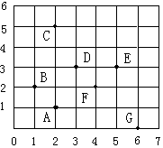
11、王师傅本月的应纳税所得额是640元，如果按3%的税率缴纳个人所得税，是（ ）元。
12、照样子写出右图中各字母的位置。
A（ ， ）；B（ ， ）；
C（ ， ）；D（ ， ）；
E（ ， ）；F（ ， ）；
G（ ， ）。

二、判断题。
1、在同一圆里，所有的直径都相等，所有的半径也相等。………………（ ）
2、栽99棵果树，全部成活，果树的成活率是99%。………………………（ ）
3、圆周率是圆的周长与半径的比。………………………………………（ ）
4、甲数是乙数的，乙数比甲数多。……………………………………（ ）
5、把10克盐溶解到100克水中，则盐与盐水的比是1∶10。……………（ ）
6、4米增加它的后，再减少，结果还是4米。………………………（ ）
三、选择题。
1、在5∶7中，如果比的前项加上5，要使比值不变，后项应（ ）。
A、加上5 B、乘5 C、扩大2倍
2、拿一枚硬币随意地向上抛掷100次，落地后出现正、反面次数比的比值最有可能与下面（ ）的比值接近。
A、1∶4 B、9∶1 C、3∶7 D、1∶1
3、如果a是一个大于零的自然数，那么下列各式中得数最大的是（ ）。
A、a× B、a÷ C、÷a
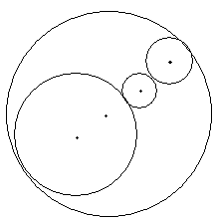
4、在右图中，四个圆的圆心在一条直线上，
大圆的周长与三个小圆的周长比较，结
果是（ ）。
A、大圆的周长比较长
B、大圆的周长比较短
C、相等
5、下面各组比中，比值相等的一组是（ ）。
A、∶＝4∶5 B、∶＝∶ C、3∶2.5＝6∶5
四、计算题：
1、直接写出得数。
×8＝ 10×＝ 21×＝ ÷＝ （－）×28＝
10÷10%＝ 0÷＝ ＋＝ ÷＝ 3.14×8＝
2、计算下面各题，注意使用简便方法。
10－×10－ [1－（＋）]÷ （＋－）×24

（19－）÷19 ×＋÷4 2－÷－

3、解方程：
χ÷＝ χ－χ＝12 χ×（＋）＝

4、列式计算：
（1）一个数与的乘等于，这个数是多少？

（2）χ的比50的60%少18，求χ。

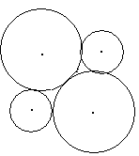
五、画出下图所有的对称轴。

六、解决问题：
1、下面各题，只列式，不计算。
（1）六年级一班有男生25人，占全班人数的。全班共有学生多少人？
列式：（ ）
（2）小林有36枚邮票，小新的邮票是小林的，小明的邮票是小新的。小明有多少枚邮票？
列式：（ ）
（3）某项目实际投资380万元，比计划投资节省20万元，节省了百分之几？
列式：（ ）
2、如图，以圆的半径为边长的正方形的面积是25平方厘米，求圆的面积。
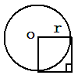

3、一家大型商场，玩具类商品统一打折。李强的妈妈用45元钱买了一辆赛车，而原价是75元，问这类赛车打了几折？

4、王叔叔把4000元存入银行，整存整取3年，年利率为3.15%，到期后可得税后利息多少元？要缴纳利息税多少元？王叔叔的本金加税后利息一共多少元？（现在的利息税率为5%）

5、某公司有员工700人，元旦举行活动如图，A、B、C分别表示参加各种活动分人数的百分比，规定每人只参加一项且每人均参加，则不下围棋的人共有多少人？
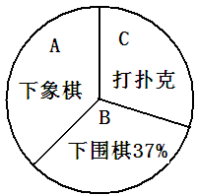

6、从甲地到乙地，当行驶到超过中点87千米处时，正好行驶了全程的64%，还要行驶多少千米才能到达乙地？（得数保留一位小数）

7、一桶油连桶重23千克，用去油的50%以后，称得连桶重是12千克，问桶中原来共有油多少千克？桶重多少千克？

期末综合测试卷（七）

一、填空：
1、扇形统计图的优点是可以很清楚地表示出（ ）与（ ）的关系。
2、25的是（ ），36个是（ ），里面有（ ）个。
3、丙数是甲、乙两数平均数的，甲、乙两数的和是108，丙数是（ ）。
4、一根钢管长7米，把它平均分成了8份，每份是，每份是米，是1米的。
5、吨比吨多（ ）%；吨比吨少（ ）%。
6、一个圆的半径增加2分米，它的周长增加（ ）分米。
7、0.75＝（ ）%＝（ ）∶（ ）。
8、公顷的是（ ）公顷；（ ）吨的是吨。
9、甲数的倒数大于乙数的倒数，那么甲数（ ）乙数。
10、一个圆的周长是25.12厘米，它的直径是（ ）厘米。
11、甲数是乙数的，乙数与甲乙总数的比是（ ），两数的差相当于乙数的。
12、大圆与小圆半径的比是4∶3，小圆面积与大圆面积的比是（ ）。
13、取小麦500克，烘干后还有428克，这种小麦的含水率是（ ）。
14、在3∶2中，如果前项加上9，要使比值不变，后项要加上（ ）。
15、九龙饭店12月份的营业额为30万元。如果按营业额的5%缴纳营业税，12月份应缴纳营业税款（ ）万元。
二、判断：
1、一个圆的半径扩大3倍，这个圆的面积扩大6倍。………………………………（ ）
2、任何数的倒数都比它本身小。…………………………………………………（ ）
3、把一个长方形的长增加10%，宽减少10%，面积不变。………………………（ ）
4、0.49厘米＝49%厘米。………………………………………………………（ ）
5、两桶油同样重，甲桶油的倒入乙桶后，甲桶的重量是乙桶的。……………（ ）
6、半径的长度等于直径的。……………………………………………………（ ）
三、选择题：
1、如果一个圆的面积为100π，那么它的周长是（ ）。
A、10π B、10 C、20π D、100π
2、一个数乘不等于1的假分数，所得的积（ ）。
A、大于这个数 B、小于这个数
C、等于这个数 D、大于或等于这个数
3、一种商品先涨价100%，后降价50%出售，这种商品的售价（ ）。
A、不变 B、提高了 C、降低了
4、5千克油，用去千克，还剩下多少千克？正确的算式是（ ）。
A、5× B、5×（1―） C、5―
5、估算下面三个算式的计算结果，最大的是（ ）。
A、666×（1＋） B、666×（1―） C、666÷（1＋）
四、计算题：
1、直接写出得数：
8×＝ ÷＝ －＝ 3.6×＝
÷＝ ×＝ 80×（1－60%）＝
×÷×＝ ＋÷－＝ ×0.1＋0.9×＝
2、怎样简便怎样算：
（＋－)×72 ÷＋× －（＋）

÷＋× [―（―×）]÷
3、解方程：
χ÷＝36 χ＋χ＝26

4、列式计算：
（1）一个数与的和相当于的45%，这个数是多少？

（2）比38吨少20%是多少吨？

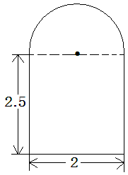
五、解决问题：
1、求出右图的面积和周长。（单位：厘米）

2、山前村计划造林200公顷，实际造林250公顷，实际造林增加了百分之几？

3、某市2005年拥有手机的人数为80万人，比2003年增加。该市2003年拥有手机的人数为多少万人？

4、800千克小麦可以磨出面粉576千克，小麦的出粉率是多少？
5、如下图，地面上平躺着一个半径为0.5米的球。如果要将这个球滚到墙边，需要转动几圈？（结果保留整数）
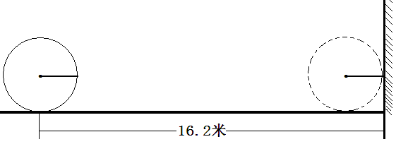

6、某汽车制造厂上半年生产小汽车36400辆，比原计划多生产3900辆，超产百分之几？

7、李大爷2000年5月1日在银行存款2000元，存期2年，年利率是2.43%，到2002年5月1日取款时，银行共需付给李大爷多少元？（利息税暂不计算）（小数点后面保留一位小数）（4点）

8、在一次才艺表演中，有50名选手参赛，结果26人获奖，获二等奖与获一等奖的人数比是4∶1，获一等奖的人数是获三等奖人数的，有几人获得一等奖？

期末综合测试卷（八）

一、填空：
1、简单的统计图有（ ）统计图、（ ）统计图和（ ）统计图。
2、一堆煤重4吨，用去，还剩（ ）吨，如果再用去，还剩（ ）吨。
3、3∶0.125化成最简单的整数比是（ ），比值是（ ）。
4、一件工作，原计划10天完成，实际8天完成，工作时间缩短了。
5、40千克＝吨；小时＝（ ）分。
6、25吨是（ ）吨的10%；比200千克少12.5%是（ ）千克；比25多20%的数是（ ）。
7、千克黄豆可以榨油千克，1千克黄豆可以榨油（ ）千克，榨1千克油需要（ ）千克黄豆。
8、3.5＝＝（ ）÷6＝＝（ ）∶（ ）（最简比）。
9、一枝钢笔原价10元，先提价20%，再打8折出售，现价（ ）元。
10、一本故事书看了后，没看的与看了的页数比是（ ）。
11、甲数的75%与乙数的40%相等，如果乙数是150，甲数是（ ）。
12、要画一个周长是18.84厘米的圆，圆规两脚之间的距离应是（ ）厘米。
13、一根铁丝围成一个圆，半径是6分米，如果这根铁丝围成一个正方形，它的边长是（ ）分米。
14、某班有学生40人，出席38人，缺勤率是（ ）。
二、判断题：
1、比的前项和后项都乘或除以一个数，比值不变。………………………（ ）
2、圆内最长的线段是直径。…………………………………………………（ ）
3、如果a×b＝1,那么 a与b互为倒数。…………………………………（ ）
4、20克奶粉溶解在100克水里，奶粉占奶水溶液的。…………………（ ）
5、甲、乙两个班的出勤率都是98%，那么甲、乙两班今天出勤的人数相同。（ ）
三、选择题：
1、某体操队的人数增加了后，又减少了，现在的人数和原来相比（ ）。
A、增加了 B、减少了 C、不变 D、不能确定
2、在一个正方形里画一个最大的圆，这个圆的面积是正方形面积的( )。
A、 B、78.5% C、 D、
3、一个三角形三个内角的度数比是2∶3∶4，这是一个（ ）。
A、直角三角形 B、钝角三角形 C、锐角三角形
4、下列图形中，（ ）的对称轴最少。
A、正方形 B、长方形 C、等边三角形 D、圆
5、把一根木料锯成8段，锯下一段所用的时间是总时间的（ ）。
A、 B、 C、
四、计算题：
1、直接写出得数。
÷＝ 0×＝ ÷＝ 1＋＝
×＝ ÷＝ ×＝ ÷＝
2、下面各题，怎样简便就怎样算。
――＋ 87× ×＋×＋

÷5＋5÷ （9×－）÷ ×18－7×－

3、求未知数χ。
10×χ＝ χ＋1χ＝ χ－χ＝1 ＋3χ＝

4、列式计算。
（1）一个数的是80，这个数的是多少？

（2）用125的40%去除48个，商是多少？

五、解决问题：
1、只列式不计算。“小明看一本故事书，第一天看了30页，（ ）。第二天看了多少页？”
（1）第二天看的页数是第一天的 （ ）；
（2）比第二天少看 （ ）；
（3）第二天看的页数比第一天多 （ ）；
（4）是第二天看的页数的 （ ）。
2、好再来超市用塑料袋包装120千克水果糖。如果每袋装千克，这些水果糖可以装多少袋？

3、少年服饰专卖店换季促销，每件短袖原价50元，现在八折销售。小林买了三件，一共花了多少钱？

4、某电视机厂上半月已生产了150000台电视机，还有全年计划的40%没完成，全年计划生产多少台电视机？

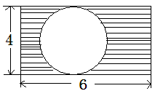
5、求右图阴影部分的面积。（单位：米）

6、大毛看一本数学童话书，已看页数与未看页数的比是1∶5，如果再看10页，这时已看页数占总页数的25%，这本书共有多少页？

7、李大爷2000年5月1日在银行存款2000元，存期2年，年利率是2.43%，到2002年5月1日取款时，银行共需付给李大爷多少元？（利息税暂不计算）（小数点后面保留一位小数）（4点）

8、为了学生的卫生安全，学校给每个住宿生配了一只水杯，每只水杯3元，A超市打九折，B超市买8只送1只，学校要买180只水杯，到哪家买便宜一些，便宜了多少元？
期末综合测试卷（九）

一、填空：
1、小明坐在教室的第2列第4行，用（2，4）表示，他的同桌坐的位置可以用
（ ， ）表示。
2、5.08平方千米＝（ ）平方千米（ ）公顷；2小时25分＝（ ）小时。
3、（ ）∶＝＝＝0.25。
4、一个比的前项是48，后项是40，这个比的最简整数比是（ ）。
5、半圆的半径为r,用式子表示周长是（ ），它的面积是（ ）。
6、一种大豆千克可榨油千克。照这样计算，榨1千克油需要大豆（ ）千克。
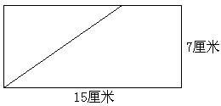
7、右图长方形中，三角形面积比梯形面积小35
平方厘米，则梯形的上底长（ ）厘米。
8、王程去年把2000元钱存入银行，定期1年，
年利率是2.25%，扣除利息税5%，今年到期后，
他应缴利息税（ ）元，实际拿到手的利息是（ ）元。
9、一项工程，甲单独做需5天完成，乙单独做需8天完成，甲的工作时间是乙的工作时间的（ ）%,乙的工作效率比甲的工作效率低（ ）%。
10、观察下面三道等式，根据你发现的规律，再写出一道同规律的等式。
14×16＝15²－1 20×22＝21²－1 37×39＝38²－1 （ ）
二、判断题：
1、因为＝25%，所以米＝25%米。…………………………………（ ）
2、永不相交的两条直线一定是平行线。………………………………………（ ）
3、用98颗黄豆做发芽实验，结果全部发芽。这些黄豆的发芽率是98%。…（ ）
4、如果一个三角形的两个内角之和是100°，那么这个三角形一定是锐角三角形。（ ）
5、周长相等的两个圆，面积不一定相等。…………………………………（ ）三、选择题：
1、1千克菜籽能榨油0.5千克，那么1千克菜籽能榨油多少千克？算式是（ ）。
A、1÷0.5 B、1×0.5 C、0.5÷1 D、0.5×1
2、下列说法错误的是( )。
A、能化成有限小数。 B、分母是8的最简真分数有4个。
C、用三角板可以画一条3厘米的直线。
3、一个两位数，十位上的数字是a,个位上的数字是b,这个两位数用含有字母的式子表示是（ ）。
A、ab B、10a＋b C、10b＋a D、10ab
4、修一条3千米长的公路，甲队单独修要10天完成，乙队要8天修完。如果两队合修，几天能修完？列式正确的是（ ）。
A、1÷（＋） B、3÷（＋） C、3÷（10＋8） D、1÷（10＋8）
5、如果一个分数的分子扩大6倍，分母缩小2倍，那么这个分数值就比原来（ ）。
A、扩大3倍 B、扩大4倍 C、扩大8倍 D、扩大12倍

四、计算题：
1、直接写出得数。
0.5＋1＝ ×3.5＝ 3.14×2²＝ 0.25×（×4）＝
÷8＝ 0.2³＝ ―＝ 4÷―÷4＝
2、简便计算。
2009× 24×（―＋）

3、递等式计算。
（3.12＋0.9）÷[(1－0.4)÷0.1] （4.7＋3）÷[(4－3.5)×2]

4、求未知数χ。
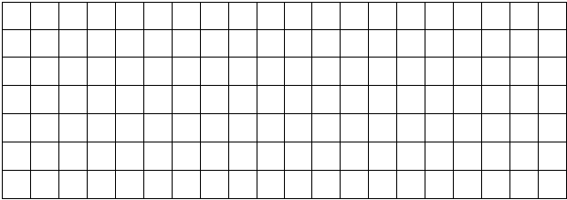
χ－1＝0.9× ∶＝8∶χ

5、列式计算。
（1）45的一半乘与的和，积是多少？

（2）250的8%比一个数的3倍正好少3.2，这个数应该是多少？

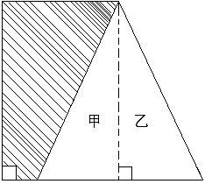
五、动手操作。
1、如图，一个梯形的上底是5厘米，下底是8厘米。
三角形的高是4厘米，并把三角形分为面积相等
的甲、乙两部分，求阴影部分的面积。

2、动手画一画。
（1）在规定位置画一个边长为3厘米的正方形
并在正方形中画一个最大的圆。
（在图上要画出你是怎样找到圆心的）

（2）如果在这个正方形中，把圆剪掉，余下部分的面积是多少？
（要求列式计算）

（3）余下部分共有（ ）条对称轴。
3、发挥你的想象力，在方格中设计一个美丽图案吧！

六、解决问题。
1、一批货物，运走10吨， 。这批货物原来有多少吨？
（先补充一个能进行二步计算的条件，再列式解答）

2、一批零件共有5040个，王师傅6小时做了全部的，以这样的速度，还需几小时才能全部做完？

3、有两根等长的铁丝，第一根用去12米，第二根用去19米，余下的铁丝第一根与第二根的比是4∶1，第一根铁丝剩下多少米？

4、客车货车同时从A地、B地相对开出，已知客车每小时行60千米，货车每小时行全程的，当货车行到全程的时，客车恰好行了全程的。AB两地间的路程是多少千米？
小学数学第十一册期末等级测试卷

一、填空题（27点，每空1点）
1、350千克相当于1吨的（ ）。
2、六（1）班今天到校学习的有50人，生病请假的有2人，今天的出勤率是（ ）。
3、一根绳子长7米，平均截成8段，每段是全长的（ ），每段长（ ）米。
4、学校十月份的用电量比九月份节约，这句话表示（ ）是（ ）的。
5、20吨比（ ）吨轻，（ ）比50长80%，4.5米比6米少（ ）%。
6、，5.5，五成半，五折，55.5%这五个数中，最大的数是（ ），最小的数是（ ）。
7、2÷（ ）＝（ ）×1＝ 1 ＝（ ）＋（ ）
8、一个圆的半径是3厘米，如果把它的半径延长2厘米，那么面积增加（ ）。
9、修一条路，某修路队3天修了，那么这个修路队修完这条路共需（ ）天。
10、0.85＝（ ）%＝34÷（ ）＝＝（ ）（折扣）＝（ ）（成数）
11、在○里填上“＞”“＜”或“＝”号。
500米的○2千米的 ×1.25○×1
÷a○×（m、n、a都是非零自然数。）
12、把一个圆分成若干等份，然后把它剪拼成一个近似的长方形，已知长方形的长是6.28厘米,这个长方形的宽是（ ）厘米，这个圆的面积是（ ）平方厘米。
二、判断题。
1、一根绳长米，剪去，还剩下米。……………………………………（ ）
2、一个非零数乘假分数，积一定不小于这个非零数。……………………（ ）
3、男生人数比女生人数多，则女生人数比男生人数少。………………（ ）
4、半圆的面积就是同直径圆面积的一半。……………………………………（ ）
5、已知修好千米的路，可以写成0.59千米,也 可以写成59%千米。……（ ）
三、选择题。
1、如果 a是一个大于0的数，那么a×和a＋相比较，（ ）。
A、a×大 B、a＋大 C、同样大 D、不能确定
2、绕学校田径场上的跑道跑一圈，林林用分，小陈用分，如果两人同时从一点相背跑出，（ ）分后第一次相遇。
A、 B、3 C、13 D、
3、要加工一批材料，原计划30天完成，实际只用了25天就完成了，工作效率提高了（ ）。
A、 B、 C、 D、
4、把一根绳子剪成两段，第一段长米，第二段占全长的，比较两段绳子的长度。（ ）
A、第一段长 B、第二段长 C、一样长 D、无法比较
5、一条公路已经修好60千米，还剩下70千米没有修，已修好这条路的百分之几?解题时，把（ ）看做单位“1”。
A、60千米 B、70千米 C、（60＋70）千米 D、（70－60）千米
6、100克盐水中含盐10克，盐占盐水的（ ）。
A、 B、 C、 D、
四、计算（共37点）
1、直接写出得数（共4点，每题0.5点）
1.5÷50%＝ －＝ 0.25××4＝ 2÷1－÷＝
1÷1.625＝ 0.36×＝ 1＋36%＝ 9.9×99＋9.9＝
2、怎样简便就怎样计算（共15点，每题3点）
1×＋ 6－（0.63＋4） ＋1÷3.8×3＋3.5

（36＋54）÷9 24×0.875－23÷1

3、解方程（共6点，每题2点）
－χ＝ 4÷χ＝1× χ－χ＝0.54÷5

4、列式计算（共12点，每题3点）
（1）4的倒数的是多少？

（2）4减4个，再加上1，和是多少？

（3）一个数的53%比这个数的74%少12.6，这个数是多少？（用方程解）

（4）以点o为圆心，画一个半径为2厘米的半圆，并求出这个半圆的周长和面积。

.0
五、解决问题（共25点）
1、西岭乡今年收棉花1200千克，比去年多收400千克，今年比去年增加几成？（3点）

2、有甲、乙两个仓库，甲仓的货物比乙仓多20吨，乙仓的货物比甲仓少，甲仓有多少吨货物？（3点）

3、商店里运来一些水果，其中苹果20筐，梨的筐数是苹果的，同时又是橘子的。商店运来橘子多少筐？（3点）

4、李大爷2000年5月1日在银行存款2000元，存期2年，年利率是2.43%，到2002年5月1日取款时，银行共需付给李大爷多少元？（利息税暂不计算）（小数点后面保留一位小数）（4点）

5、一项工程，甲单独完成需要24天，是乙单独完成天数的，两人合作，几天可以完成这项工程？（4点）

6、现在有一根长125.6米的绳子，要围成一块尽量大的土地，你认为怎样围，围成的是什么图形？面积是多少？（4点）

7、服装厂计划加工1500套校服，5天加工了这批校服的40%，离交货日期只有一周了，照这样的速度，能完成任务吗？（4点）
小学数学六年级上册期末等级测试卷

一、用心思考，我会填：（12点，每小题1点）
1、在括号里填上适当的分数。
3小时12分＝（ ）小时 60平方分米＝（ ）平方米
2、（ ）÷15＝0.6＝（ ）折
3、1的倒数是（ ），（ ）的倒数是它本身。
4、比80米多是（ ）米，12千克比15千克少（ ）%。
5、3.2∶0.24化成最简整数比是（ ），其比值是（ ）。
6、如果电影票上的8排12号记作（8，12），那么（19，14）表示的位置是（ ）。
7、一个圆的半径是3cm，它的周长是（ ），面积是（ ）。
8、春池春水满，春时春草生。春人饮春酒，春鸟戏戏春风。这首诗中“春”字占全诗总字数的（ ）%。（标点符号不包括在内）
9、从一个边长是4cm的正方形里剪下一个最大的圆，剩下的面积是（ ）cm²。
10、甲、乙两数的比是3∶4，甲数是乙数的（ ）%。
11、一根5米长的绳子，第一次用去它的，第二次用去米，还剩（ ）米。
12、一段路，甲要9分钟走完，乙要12分钟走完，甲、乙两人的速度之比是（ ）。

二、仔细推敲，我来选：（8点）
1、一种纺织品的合格率是98%，300件产品中有（ ）件是不合格的。
A、2 B、4 C、6 D、294
2、把25克糖融化在100克水中，糖的质量占糖水的（ ）。
A、20% B、25% C、100% D、60%
3、当 a是一个大于0的数时，下面各式的计算结果最大的是（ ）。
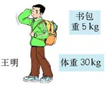
A、a× B、a÷ C、a÷1 D、a×1
4、科学研究证明，儿童的负重最好不要超过体重的，
如果长期背负过重物体，会导致腰痛及背痛，严重的
甚至会妨碍骨骼生长，王明的书包（ ）。
A、超重 B、不超重 C、没法确定
5、下面错误的说法是（ ）。
A、一个比，它的前项乘3，后项除以，这个比的比值不变。
B、非零自然数的倒数不一定比它本身小。
C、一个三角形三个内角度数的比是1∶2∶3，这个三角形一定是钝角三角形。 D、在同一个圆内，所有的半径都相等，所有的直径都相等。
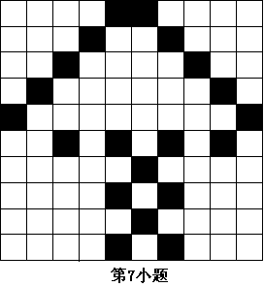
6、右图中的阴影部分用百分数表述是（ ）。
A、 B、20 C、20% D、
7、甲城绿化率是10%，乙城绿化率是8%，甲城
绿化面积与乙城相比，（ ）。
A、甲城绿化面积大 B、乙城绿化面积大
C、一样大 D、无法比较
8、要统计某森林氧吧各种树木所占百分比情况，你会选用（ ）。
A、条形统计图 B、折线统计图 C、扇形统计图
三、火眼金睛，我来判：（5点）
1、如果圆的半径扩大3倍，那么它的周长扩大3倍，它的面积扩大6倍。……………（ ）
2、的倒数大于1（b≠0）。…………………………………………………………………（ ）
3、一件商品先提价20%，后再打八折出售，这件商品的价格不变。………………………（ ）
4、若a的等于b的（a、b均≠0），那么a＞b。……………………………………（ ）
5、大牛与小牛头数的比是4∶5，表示大牛比小牛少，小牛比大牛多。………………（ ）
四、细心审题，我能算：（共40点）
1、直接写出得数：（10点）
－＝ ÷＝ 25%×400＝ ×＝ ××＝ 1－40%＝ 1÷＝ ÷7＝ 5²＝ ×＋×＝
2、用你喜欢的方法计算：（18点）
39× [－（＋）] ÷ 36×（＋＋）

（3－1.4）÷ 1×－× ÷÷

3、解方程：（6点）
χ÷＝÷ χ－28%χ＝21.6

4、求阴影部分的周长： 5、求下面环形的面积。
（单位：厘米）（3点） （单位：分米）（3点）
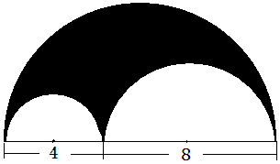
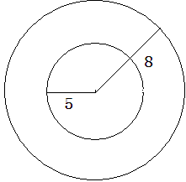

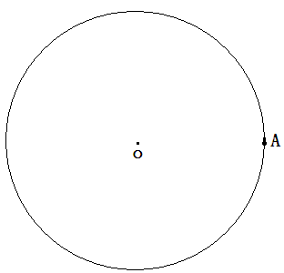

五、巧手灵心，我会画：（共7点）
1、按要求作图、填空。（1＋2）
（右图：o为圆心。A为圆周上一点）
（1）以A点为圆心，画一个与
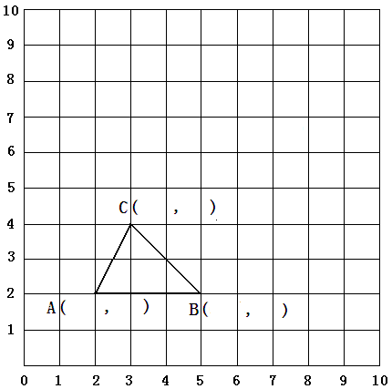
已知圆同样大小的圆。
（2）画出这两个圆所组成的图形
的所有对称轴。

2、根据要求完成：（4点）
（1）请在右图的括号里用数对
表示出三角形各个顶点的
位置。（2点）
（2）请你画出三角形向右平移
4个单位后的图形。（2点）

六、解决问题，我能行：（共28点）
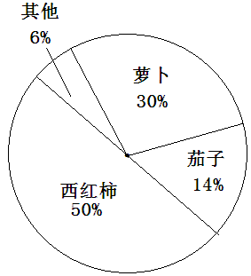
（一）必做题（每题4点，共8点）
1、下图是高山蔬菜种植基地里蔬菜种植面积的扇形统计图。（8点）
（1）已知西红柿的种植面积是2.5公顷，
蔬菜种植总面积是多少公顷？

（2）萝卜的种植面积是多少公顷？

（二）选做题（下列7道题选做4道题）（共20点）
1、商店里一件衣服现价320元，比原价降低了80元。这件衣服比原价降低了百分之几？

2、在一个长5厘米，宽4厘米的长方形内画一个最大的圆。这个圆的周长和面积分别是多少？（5点）

3、庆祝国庆六十周年文艺汇演中，六（1）班参加合唱节目的有18人，比六（2）班参加合唱节目的人数多20%，六（2）班参加合唱节目的有多少人？（5点）

4、一个长方形的菜地，长和宽的比是9∶6，周长是90米，这块菜地的面积是多少平方米？

5、光明小学六（1）班有学生48人，其中女生比男生的多8人，六（1）班男、女生各有多少人？（5点）

6、小强有三角形、长方形的卡片共40张，这些卡片共有145个角，两种卡片各有多少张？

7、一份稿件，张敏9小时才能打完，为了提前完成任务，她的工作效率提高了，那么张敏现在需多少小时可以完成任务？（5点）

期末质量检测卷（一）（时间：90分）

一、填空：（第2题3分，第6题4分，其它各题每题2分，共23分）
1、＋＋＋＋＝（ ）×（ ）
2、10吨水泥，被运走吨，还剩下（ ）吨；10吨水泥，被运走（ ）吨，还剩下它的；10吨水泥，被运走，还剩下4吨。
3、在○里填上“＞”、“＜”或“＝”。（已知a＞b＞c＞0）
×○× ÷○
4、李奶奶5年前用5万元买了国债，存期为5年，当时年利率为3.14%,今年李奶奶一共可以拿到( )元。
5、看图填空。
（1）A是B的； （3）A延长B的后与B一样长。
（2）B是A的（ ）%； （4）B缩短A的（ ）%后与A一样长。
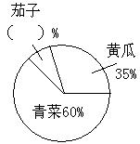
6、看右图填空：
（1）茄子占总面积的（ ）%，茄子的占地面积
是92平方分米，黄瓜的占地面积是（ ）
平方分米，青菜的占地面积是（ ）
平方分米。
（2）在扇形统计图中表示黄瓜数量的圆心角是（ ）度。
7、森茂林场今年植树a棵，成活b棵，成活率是（ ），如果a=3000，成活率为96%，那么b=（ ）。
8、的分数单位是的倒数的（ ）%。
9、某人领得奖金240元，有2元 、5元、10元三种人民币共50张，其中2元和5元的张数一样多，那么10元的有（ ）张。
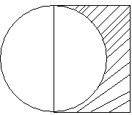
10、如右图，圆的周长是6.28厘米 ，圆的面积
和长方形的面积相等。阴影部分的面积是
（ ）平方厘米，周长是（ ）厘米。
二、判断。（6分）
1、乙是甲的，也可以说乙与甲的比是4∶5。……………………（ ）
2、两个端点都在圆上的线段叫做直径。………………………………（ ）
3、所有梯形都不是轴对称图形。………………………………………（ ）
4、甲比乙多25%，乙就比甲少25%。…………………………………（ ）
5、因为××＝1，所以这三个数互为倒数。……………………（ ）
6、如果正方形的边长等于圆的直径，则正方形面积大于圆的面积。（ ）
三、选择。（6分）
1、下列各数中，可以写成百分数的是（ ）。
A、一根绳长米B、甲是乙的1.5倍。C、小红的体重比小明轻千克
2、下面每组中两个数的积在和之间的是（ ）。
A、× B、× C、7× D、×1
3、一件羊毛衫，先打九折，后来又把价格提高10%，现在的价格与最初的价格相比（ ）。
A、便宜了 B、贵了 C、一样
4、体育场内跑道总长是400米，其中弯道部分与直道部分长度之比为2∶3，弯道部分比直道部分短（ ）。
A、66.6% B、50% C、33.3%
5、某班女生人数减少就与男生人数相等，下面（ ）是不正确的。
A、女生是男生的150% B、女生比男生多20% C、女生占全班的
6、若a,b,c都大于0，且 a×＝b÷＝c÷2，下面排列正确的是（ ）。
A、a＞b＞c B、c＞b＞a C、a＞c＞b D、c＞a＞b
四、仔细计算（30分）
1、脱式计算，能简算的要简算。（18分）
（1）÷（÷＋） （2）×÷÷
（3）×13＋×13 （4）
2006年的月工资是2000元，我计划每年使大家月收入递增20%，到2008年大家月收入达到2800元。

（5）（＋）×9×17 （6）＋＋＋＋＋

2、解方程。（4分）
（1）－χ＝ （2）（1＋30%）χ＝45.5

3、求下图中阴影部分的面积。（单位：米）（8分）
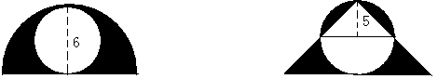

五、探索与思考。（10分）
1、＋＝× ＋＝×
＋＝× ＋＝×
请你照上面的例子也写出两个a＋b＝a·b的算式。（6分）
（ ） 、 （ ）
2、街道上的下水道井盖大都设计成圆形的，你能运用咱们所学的圆的方面知识，解释其中的道理吗？（4分）

六、生活问题巧解决。（25分）
1、经理的承诺对吗？请计算说明。（5分）

2、乐乐从甲地步行去乙地，第1小时行了全程的，第二小时行了全程的20%，这时离两地的中点还有2千米，甲乙两地相距多少千米？（5分）

3、老师给王明和刘强一些钱去买奖品。王明说：“这些钱买钢笔可以买10枝。”刘强说：“这些钱买圆珠笔可以买15枝。”如果用这些钱买同样多的钢笔和圆珠笔，可以各买几枝？（5分）

4、看公告，回答下列问题。
供销大厦“十一”有奖销售活动
一、商厦10月1日～7日举行有奖销售，奖券1000张发完为止。
二、凡购买商品价值满100元，可领奖券一张。
三、中奖号码详见10月10日《××晚报》
四、奖次设立：特等奖1名，奖品价值1000元；一等奖5名，每名奖品价值500元；二等奖20名，每名奖品价值100元；三等奖60名，每名奖品价值50元。

（1）这次有奖销售活动的奖品总额是多少元？（2分）

（2）中奖率为百分之几？

（3）如果奖券全部发出，至少卖出多少元产品？（2分）

（4）奖券额占销售的百分之几？（3分）
期末质量检测卷（二）（时间：90分）

一、找准对应。（12）
× 125%＋75% ÷ 8个 6.4吨
÷25% 14 × 4÷16 8吨的 8.8吨
10÷ × × 比8吨多 6.4
× 3 － × 比8吨多吨 1.6吨
7＋ 30% 6× ÷ 比8吨少 14.4吨
二、快乐选择。（6分）
1、（＋）×32＝×32＋×32＝28＋14＝42，这里应用了（ ）。
A、乘法交换律 B、乘法结合律 C、乘法分配律 D、加法结合律
2、已知a和b互为倒数，÷的商是（ ）。
A、 B、 C、 D、8
3、下面式子中，结果最大的是（ ）。
A、2.54÷ B、2.54× C、2.54－
4、某商品售价60元，比原来定价便宜了20%，比原来定价便宜了多少元？下面算式正确的是（ ）。
A、60×20% B、60÷（1－20%） C、60÷（1―20%）― 60
5、一种商品先提价25%，再降价20%，现价与原价相比（ ）。
A、提高了 B、降低了 C、没有变
6、将20克糖溶解在80克水中，下列说法错误的是（ ）。
A、糖占糖水的 B、糖与水的比是1∶4 C、糖占糖水的20%
三、判断。
1、甲数除以乙数的商与乙数除以甲数的商互为倒数（甲、乙均不为）。（ ）
2、12÷（＋）＝12÷＋12÷）…………………………………（ ）
3、把6.4∶1.6化成最简的整数比是4。…………………………………（ ）
4、一个三角形内角度数比是3∶2∶5，这个三角形是直角三角形。……（ ）
5、如果用（3，2）表示第3列第2行的位置，那么
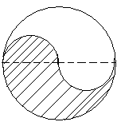
第5行第4 列就用（5，4）表示。……（ ）
6、图中阴影部分与空白部分的周长相等，面积
也相等。…………………………………（ ）
四、填一填，我能行。（每题2分，共20分）
1、（ ）的是18吨，比28多的数是（ ）。
2、时＝（ ）分 1时50分＝（ ）时
3、六（1）班男生人数比女生人数少，用不同的方法叙述男、女生人数的关系：（ ）。
4、在括号内填上合适的数，使各题能用简便方法计算。
10――（ ） （＋）×（ ）
××（ ） ÷（ ）＋×
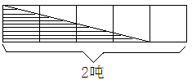
5、A＝，B是A的倒数， A是B的（ ）%。
6、图中阴影部分占2吨的，是（ ）吨。
7、把一根24分米长的铁丝平均截成3段，一段围成正方形，一段围成长方形，另一段围成一个圆。其中，（ ）面积最大，（ ）面积最小。
8、甲数的和乙数的20%相等，则甲乙两数的最简整数比是（ ）∶（ ）。
9、甲乙两数的比是3∶5，乙数比甲数多12，甲数是（ ），乙数是（ ）。
10、某班人数不超过50人，一次体育达标中有得优，得良，学生及格，那么不及格的有（ ）人。
五、计算。（18分）
1、怎样简便就怎样计算。
（1）＋＋＋×10 （2）÷[－（＋）

（3）9×（＋）＋ （4）128×

2、解方程。（4分）
（1）χ－÷＝ （2）χ－40%χ＝

3、列式计算。（6分）
（1）一个数的75%是，这个数的倍是多少？

（2）甲数比乙数的12.5%多2，甲数是30，求乙数。

六、操作与计算。（16分）
1、填一填，画一画。（10分）
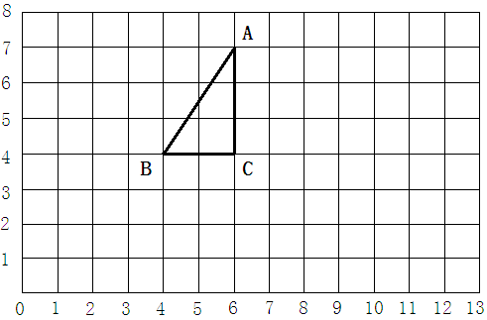
（1）把三角形ABC向右平移6格，用数对写出平移后的三角形A′B′C′
三个顶点的位置。（3分）
A′（ ， ）B′（ ， ）C′（ ， ）
（2）把三角形ABC绕C点顺时针旋转三次，每次旋转90°。先画出第一
次旋转后的图形，再分别画出第二次、第三次旋转后的图形。（3分）
（3）用A₁、A₂、A₃分别表示A点旋转后的位置，并用数对表示。（3分）
A₁（ ， ）A₂（ ， ）A₃（ ， ）
（4）依次连接A、A₁、A₂、A₃，得到的图形是（ ）。（1分）
2、过A、B两点画一个最小的圆，量出有关数据，计算这个圆的面积和周长。（6分）

七、应用题。（22分）
1、芬芬、芳芳、菲菲三位女同学一起统计本学期数学作业得“优”等级的次数，她们交流统计的结果。（4分）
芬芬说：“我得了48次优。” 芳芳想了想说：“你真行！比我还多。”
菲菲略加思考后说：“反正我比芳芳少一次。”
请你根据三人的对话，算一算菲菲的数学作业得了多少次“优”？

2、两桶水共重54千克，如果从第一桶中倒出0.5千克给第二桶，则第一桶水和第二桶水的重量比是4∶5。原来这两桶水各有多少千克？（5分）

3、现有100kg油，共装满了大、小油壶32个，大壶每壶装4kg，小壶每壶装1kg。问：大、小油壶各有多少个？（4分）

4、小丽的妈妈把6000元钱存入银行，定期三年，当时的利息税率为20%，到期时取出了本金和税后利息共6570.24元，三年定期的年利率是多少？（5分）

5、六年级一班的36名同学在王老师的带领下去参观科技馆，他们买票时发现窗口一张告示上写着：零售价每张5元，40人以上可以购买团体票，团体票打八折销售；30人以上可赠3张参观券。想一想，他们怎样买票合算呢？
（4分）

